xxx

**摘要：**本设计实现的远程幅频特性测试装置，可以xxx，实现xxx等功能。系统由xxx部分组成。xx模块xxx；xx模块xxx；xxx。

**关键词：**xxx；xxx；xxx

1. 系统方案
2. 比较与选择
   1. 超声波信号产生设备选择方案

方案一：使用低频超声波换能器生成录音屏蔽信号

方案二：并联多个HY25A16T12超声波发生探头形成阵列，发射具有一定强度的超声波信号。

方案选择：方案一需要产生足够高功率的超声波信号，导致麦克风的电路进入饱和状态，对于功率放大器的要求较高，经过实测，使用超声波换能器的屏蔽距离不佳；方案二，可以自行选择阵列排布方式，而且可以改变角度，可达到的屏蔽距离和屏蔽角度指标良好。综合考虑，使用方案二。

1.2 屏蔽方法选择方案

方案一：产生大功率超声波信号干扰录音设备的收音效果

方案二：产生两个高频超声波信号，利用两个信号交调失真产生的低频信号干扰录音设备。

方案选择：方案一，对功率放大器的要求较高，难以达到理想功率的输出，且屏蔽距离效果不佳；方案二，合理利用麦克风的非线性特性，使用交调失真产生低频信号，屏蔽效果更好。综合考虑，使用方案二。

1. 方案描述

系统框图如图1所示。xxx



图 1 系统框图

1. 理论分析与计算
2. 屏蔽信号产生

1.1高频信号发生

利用STM32H7片上DAC实现DDS（直接数字频率合成），分别产生40.4KHz和41KHz的高频正弦波信号

1.2交调失真

交调失真是电子设备中一种常见的非线性失真现象，由于非线性元件引起。当两个或多个高频信号同时作用于麦克风时，利用麦克风的非线性特性，它们会互相干扰，产生新的频率成分，这些新成分是输入频率的加权和或差频信号。即满足以下公式：

$$f_{new1}=|f_{1}-f_{2}| \\ f_{new2}=|f_{1}+f_{2}|$$

根据交调失真原理，当产生了40.4KHz和41KHz的高频信号时，已经超过了麦克风的线性范围，出现非线性响应，产生400Hz的低频信号和81.4KHz的更高频信号，由于发生装置的信号频率在200Hz-2KHz之间，400Hz的低频信号可以混入该低频范围，导致录音设备无法区分真实声音和混频声音，从而实现了屏蔽功能。

1. 电路与程序设计
2. 驻极体麦克风前置调理电路设计

驻极体麦克风前置放大电路如图x所示。由于驻极体麦克风采集到的声音信号强度有限，而且转换后的电信号杂质成分较多，因此在麦克风收集到机械信号并将其转换成电信号之后，需要经过前置调理后再进入后续的电路。下图电路对电信号进行了抬升和滤波处理。

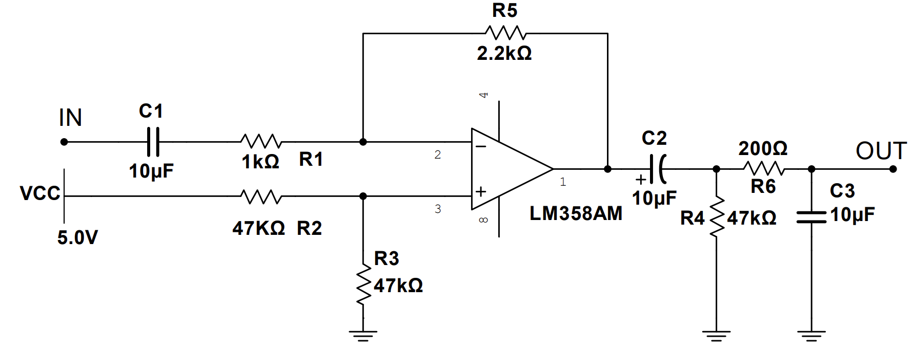

图 ×麦克风前级调理电路

1. 功率放大器电路设计

功率放大器电路如图x所示。

图 x xx电路

1. xxx电路设计

xxx电路如图x所示。

图 x xx电路

1. 软件程序设计

程序设计流程图如图x所示。

图 6 xxx设计流程图

1. 测试方案与测试结果
2. 测试环境

示波器： Tektronix MDO2002B型数字示波器；

信号发生器： RIGOL DG4162型160M任意波形发生器；

电 源： ZhongCe DF1743003C型稳压源。

1. 测试方案

## xxx测试方案

2.1.1 xxx

2.1.2 xxx

2.1.3 xxx

xxx测试方案

2.2.1 xxx

2.2.2 xxx

2.2.3 xxx

xxx测试方案

xxx

1. 测试结果与数据

xxx测试

表x xxx测试表

|  |  |  |  |  |  |  |  |  |  |
| --- | --- | --- | --- | --- | --- | --- | --- | --- | --- |
|  |  | | |  | | |  | | |
|  |  |  |  |  |  |  |  |  |  |
|  |  |  |  |  |  |  |  |  |  |
|  |  |  |  |  |  |  |  |  |  |

xxx测试

表x xxx测试表

|  |  |  |  |  |  |  |
| --- | --- | --- | --- | --- | --- | --- |
|  |  |  |  |  |  |  |
|  |  |  |  |  |  |  |
|  |  |  |  |  |  |  |

表x xxx测试表

|  |  |  |  |  |  |  |  |
| --- | --- | --- | --- | --- | --- | --- | --- |
|  |  |  |  |  |  |  |  |
|  |  |  |  |  |  |  |  |
|  |  |  |  |  |  |  |  |

1. 测试结果分析

4.1 xxx测试分析：由数据结果知，xxxx,满足题目要求。误差主要来源于xxx

4.2 xxx测试分析：由数据结果知，xxx满足题目要求；误差主要来源于xxx

4.3 xxx测试分析：

1. 参考文献
2. 罗杰,谢自美.电子线路-设计·实验·测试(第五版),2015,电子工业出版社.
3. 康华光.电子技术基础(模拟部分)(第六版).2013,高等教育出版社.
4. [美]Bruce Carter.运算放大器权威指南(第四版)2014,人民邮电出版社.
5. 全国大学生电子设计竞赛组委会.第十一届全国大学生电子设计竞赛获奖作品选编,北京理工大学出版社.